Panduan Gudang — Kerja Sehari-hari

1. Buka & Tutup Aplikasi
Sebelum bisa ngapa-ngapain, kita harus login dulu.
- Kalau belum login, halaman apa pun yang dibuka bakal otomatis lempar ke halaman login.
- Enaknya, login itu cuma sekali sehari — setelah itu semua menu bisa dibuka bebas selama 24 jam, nggak perlu login berkali-kali.
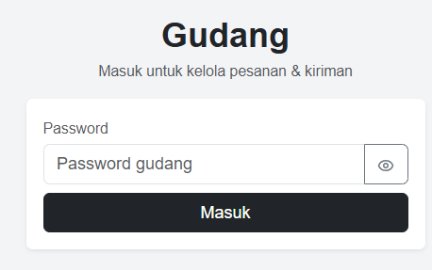
Tampilan halaman login
Kalau mau keluar dari aplikasi:
- Ada tombol Keluar di halaman utama (nanti bakal ada konfirmasi dulu, jadi nggak kepencet nggak sengaja).
- Kalau tiba-tiba sistemnya restart (mati-nyala), otomatis semua akun ke-logout sendiri — ini normal, tinggal login lagi aja.
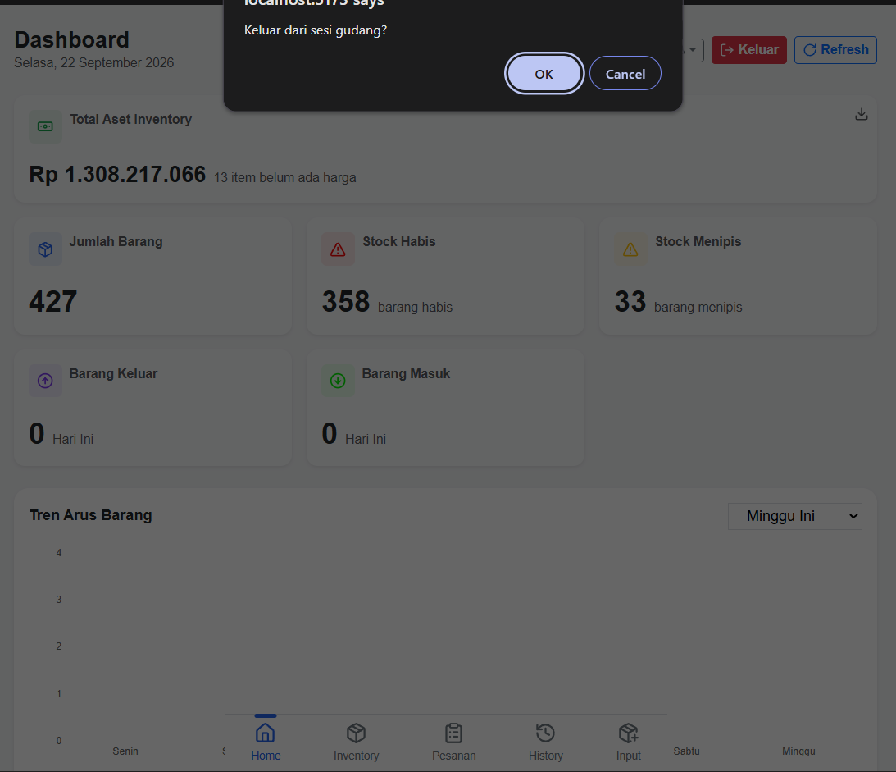
Tampilan konfirmasi keluar
Ganti password gudang gampang kok:
- Buka menu Pesanan
- Pilih tab Lainnya
- Cari bagian Password Gudang
- Ketik password baru 2 kali (minimal 4 karakter)
- Klik simpan
💡 Begitu disimpan, password lama langsung nggak bisa dipakai lagi.
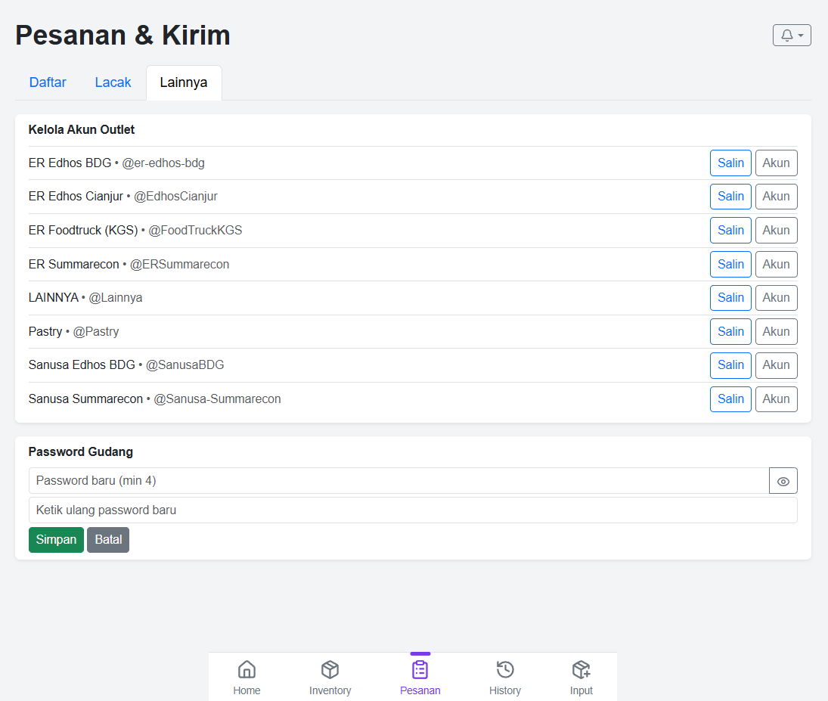
Tampilan ganti password
Menu di bagian bawah layar selalu ada 5, yaitu: Home, Inventory, Pesanan (ada angka kalau ada pesanan baru), History, dan Input.
Ada juga ikon lonceng di bagian atas — itu buat notifikasi. Kalau ada pesanan atau laporan baru, lonceng ini bakal bunyi dan muncul angka. Tinggal buka kotak lonceng terus tandai sudah dibaca.

2. Kelola Pesanan Masuk & Kirim Barang
Halaman ini judulnya Pesanan & Kirim. Di sini pesanan dikelompokkan berdasarkan tahapnya: Baru, Siap Kirim, Dikirim, Diterima, Ditolak, atau Semua. Tiap kelompok ada angka jumlahnya, dan ada kolom pencarian juga.
Untuk daftar Baru, Siap, dan Dikirim: yang paling lama nunggu ditaruh paling atas. Kalau di arsip, yang paling baru justru ditaruh di atas.

Cara memproses pesanan yang baru masuk
- Buka kartu pesanan yang statusnya BARU. Di tiap baris barang ada 2 tombol: Penuhi dan Tolak (defaultnya kepilih Penuhi).
- Kalau mau penuhi semua jumlah yang dipesan → biarkan kolom kirim kosong aja. Kalau cuma bisa kirim sebagian → isi kolom jumlah yang bisa dikirim, dan wajib isi alasannya kenapa kurang (misal: "stok tinggal 5").
- Kalau mau tolak satu barang → wajib isi alasan penolakan (misal: "habis"). Kalau nggak diisi, sistem bakal kasih peringatan merah dan nggak bisa lanjut.
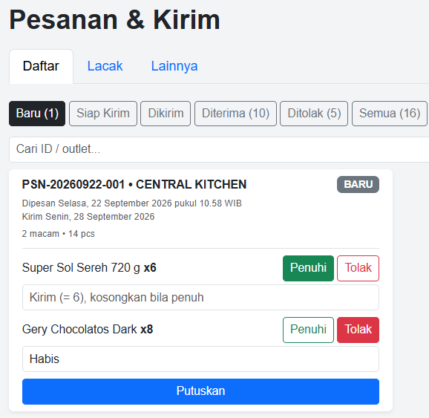
Tombol Penuhi dan Tolak di tiap baris pesanan
- Setelah semua baris diputuskan, tinggal tap tombol Putuskan — satu kali klik langsung berlaku buat semua baris.
- Hasilnya otomatis muncul, nggak perlu tombol tambahan lagi:
- Semua barang dipenuhi → statusnya jadi DISETUJUI
- Cuma sebagian yang dipenuhi → statusnya jadi DISETUJUI SEBAGIAN (sisa yang nggak dipenuhi otomatis hangus, kalau outlet masih butuh, mereka pesan ulang manual)
- Semua ditolak → statusnya jadi DITOLAK dan pesanan ini berhenti sampai situ, nggak ada pengiriman, stok juga nggak berkurang
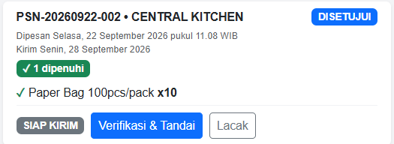
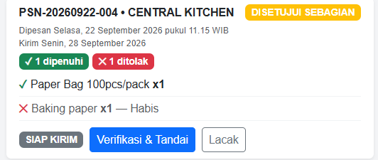
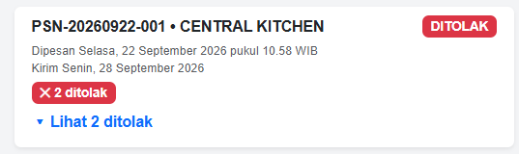
Contoh tampilan status pesanan
💡 Begitu ada barang yang dipenuhi, data pengirimannya langsung kebentuk otomatis dan stok langsung berkurang saat itu juga. Satu hal penting: pesanan yang sudah diputuskan nggak bisa diputus ulang — kalau dicoba, bakal muncul pesan gagal warna merah.

Cara mengirim paket ke outlet
- Buka kartu pesanan yang statusnya SIAP KIRIM, lalu tap Verifikasi & Tandai. Nanti akan pindah ke halaman verifikasi.
- Di halaman ini, tap tiap baris barang dan ambil 1 foto paketnya (atau kalau nggak sempat foto, centang aja opsi Lanjut tanpa foto). Tombol lanjut baru aktif kalau semua baris sudah dicentang dan ada fotonya.
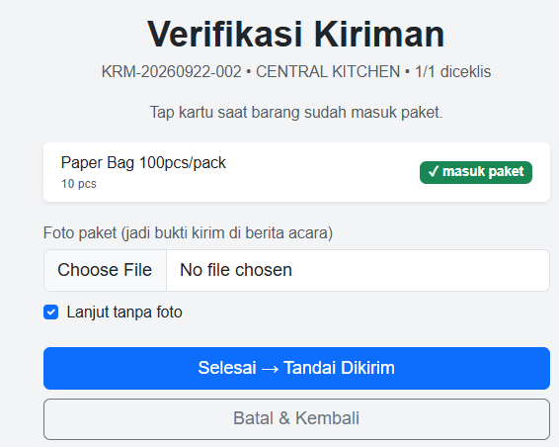
Halaman verifikasi sebelum kirim
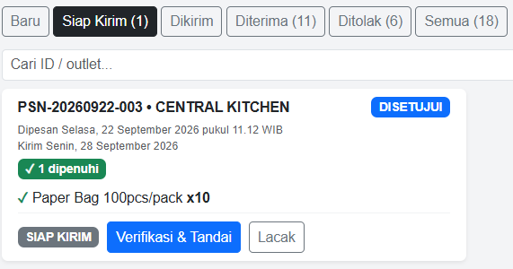
Tampilan pesanan yang siap dikirim
- Setelah paketnya benar-benar diserahkan ke kurir/driver, tap tombol kirim sampai statusnya berubah jadi DIKIRIM. Surat jalannya langsung muncul otomatis di Tab Surat Jalan milik outlet.
Di kartu yang statusnya DIKIRIM, ada beberapa tombol lain yang bisa dipakai:
- Batalkan — buat batalin pengiriman (syaratnya ada di bawah)
- Lacak — langsung lompat ke Tab Lacak
- Print — buka surat jalan di tab baru buat dicetak
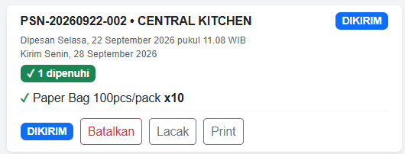
Tampilan kartu pesanan yang sudah dikirim

Kalau perlu batalin pengiriman
Pembatalan cuma bisa dilakukan selama outlet belum lapor barang diterima. Caranya: tap Batalkan, lalu isi alasan pembatalannya (wajib diisi, kalau kosong sistem bakal kasih pesan "Alasan pembatalan wajib diisi."). Setelah dibatalkan, statusnya balik lagi ke DISETUJUI atau DISETUJUI SEBAGIAN seperti semula, alasan pembatalannya tersimpan di riwayat, dan stok nggak berubah.

3. Tab Lacak — Lihat Riwayat Semua Kiriman
Di tab ini, semua kiriman ditampilkan dari yang paling baru. Awalnya cuma muncul 20 data, tapi kalau mau lihat lebih banyak tinggal tap Muat lagi.
- Bisa difilter berdasarkan outlet, status, atau dicari langsung (bisa juga pakai kode kiriman).
- Tap kartunya buat buka atau tutup detailnya.
Di dalam detail tiap barang, bakal keliatan: nama barang, jumlah yang dikirim, jumlah yang diterima, selisihnya kalau ada (kurang atau lebih beserta keterangan dari outlet), foto waktu dikirim dan diterima (kalau ada), dan alasan kalau ada catatan tambahan.
Ada juga tombol Print / PDF di bagian detail buat buka halaman surat jalannya.

4. Cetak Surat Jalan
Surat jalan bisa dibuka lewat tombol Print, baik dari kartu di halaman Daftar maupun dari detail di Tab Lacak. Judulnya bakal otomatis ikut nama outlet tujuan.
Surat jalan cuma bisa dibuka kalau status pesanannya sudah DIKIRIM atau lebih lanjut. Kalau statusnya masih SIAP KIRIM, tombol Print-nya belum muncul — coba buka manual juga bakal ditolak dengan pesan merah.
Isi surat jalan biasanya ada: tanggal pesan dan kirim, tabel daftar barang lengkap dengan harga satuan (dihitung dari harga rata-rata dikali jumlah — kalau barangnya nggak ada harga, otomatis jadi 0 dengan catatan kaki), total keseluruhan, kolom tanda tangan manual (Procurement, Driver, Outlet), serta nama penerima dan PIC pengirim. Barang yang ditolak akan tercetak dengan garis coret dan nggak dihitung ke total.
Untuk mencetak, tinggal pakai tombol print dari browser (ukuran kertas A4 melebar/landscape). Kalau belum login, bakal diminta login dulu sebelum bisa lanjut.

5. Tab Lainnya — Kelola Akun Outlet & Password

Kelola akun outlet
Tiap outlet punya nama dan username sendiri (kalau belum diset, bakal muncul tulisan "(tanpa username)"). Ada tombol Salin buat nyalin link pesan outlet tersebut.
Set username outlet cuma bisa dilakukan sekali dan setelah itu terkunci permanen. Caranya: kalau belum ada username, isi kolom "Username baru" (minimal 3 karakter), lalu tap Set. Setelah tersimpan, akan muncul konfirmasi bahwa username-nya sudah terkunci dan nggak bisa diubah lagi.
Reset password outlet bisa dilakukan kapan saja, nggak dibatasi. Caranya: isi "Password baru" (minimal 4 karakter) dan ketik ulang di kolom konfirmasi, lalu tap Reset password. Nanti akan muncul konfirmasi sebelum benar-benar direset. Kalau kolomnya kosong, sistem akan minta diisi dulu.
💡 Kalau outlet lupa password, cukup minta mereka hubungi lewat WA atau telepon, lalu reset dari sini dan sampaikan password barunya langsung ke mereka.
Satu hal yang perlu diingat: alamat link outlet nggak pernah berubah, jadi nggak ada tombol buat reset link-nya.
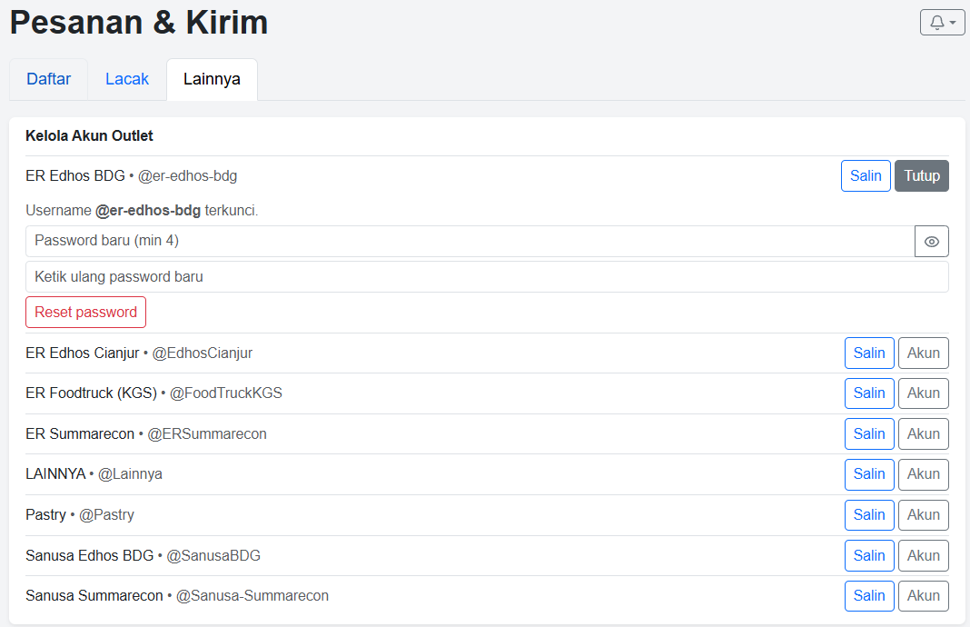
Tampilan halaman kelola akun outlet

6. Input Barang, Stock Opname, dan Vendor

Input barang masuk/keluar
Buka menu Input, lalu cari nama barangnya. Kalau ketemu, form Masuk/Keluar langsung muncul. Kalau nggak ketemu, berarti barang itu baru — nanti muncul form barang baru, dan kodenya otomatis dibuatkan sistem (contoh: MNL-0042), jadi nggak perlu diisi manual.
Kalau barangnya cuma dijual eceran, jumlahnya langsung diketik dalam satuan eceran tanpa perlu pilih satuan lain. Kalau dicoba pakai satuan lain, sistem akan menolak.
Saat input barang masuk, kolom Total Bayar wajib diisi — ini dipakai buat menghitung harga rata-rata barang.
💡 Kalau nama barang yang diketik mirip sama yang sudah ada (cuma beda huruf besar/kecil), sistem bakal kasih tahu supaya nggak dobel data.
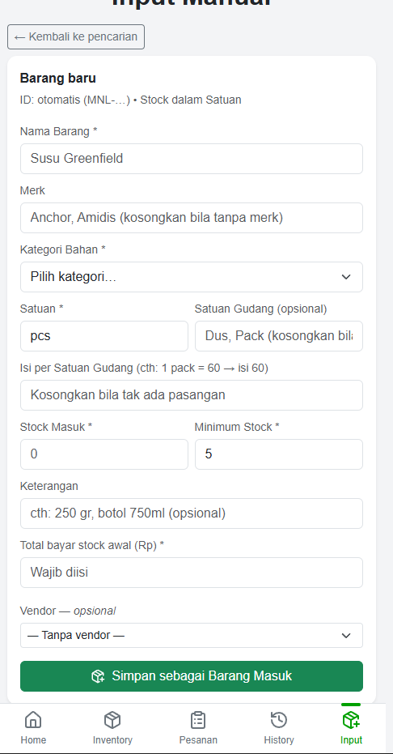
Tampilan form input barang baru

Mengubah atau menghapus data barang
Kalau mau edit data barang, tinggal buka kartunya di Inventory. Kalau namanya ternyata sudah dipakai barang lain, sistem akan kasih tahu kode barang yang sudah ada itu. Satuan barang harus diketik ulang persis seperti aslinya.
Kalau mau hapus barang, bakal ada kotak konfirmasi berisi detail barangnya (nama, varian, kategori, jumlah). Tapi kalau barang itu masih dipakai di pesanan atau pengiriman yang aktif, penghapusan akan ditolak.
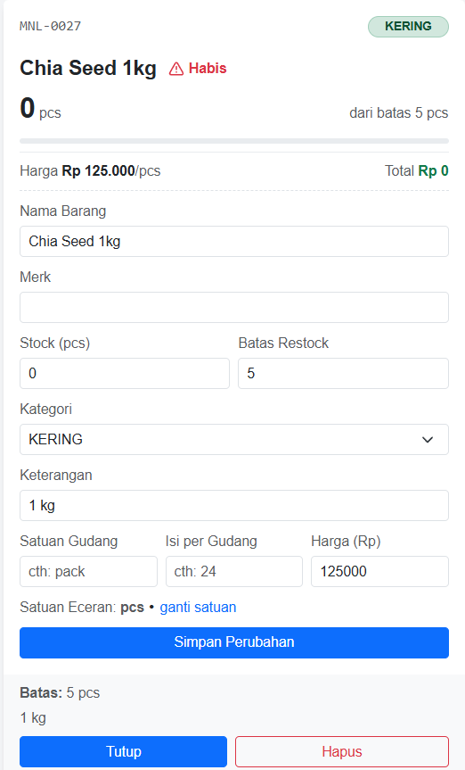
Tampilan edit data barang

Stock opname (hitung ulang stok fisik)
- Tap Mulai untuk memulai sesi opname. Kalau ternyata masih ada sesi opname lain yang belum ditutup, sistem akan menolak dan minta selesaikan yang lama dulu.
- Isi jumlah fisik barang satu per satu sesuai hasil hitung manual di gudang.
- Lanjut ke halaman Review — di sini akan terlihat 4 kolom perbandingan beserta selisihnya (ditandai warna). Kalau ada yang salah, masih bisa kembali dulu buat dibetulkan.
- Kalau semua sudah benar, tap Putus — stok di sistem akan otomatis disesuaikan sebesar selisihnya, dan tercatat rapi di History dengan kode Opname (misalnya #SOP-...). Kalau mau batal tanpa mengubah apa pun, tap Batal saja.
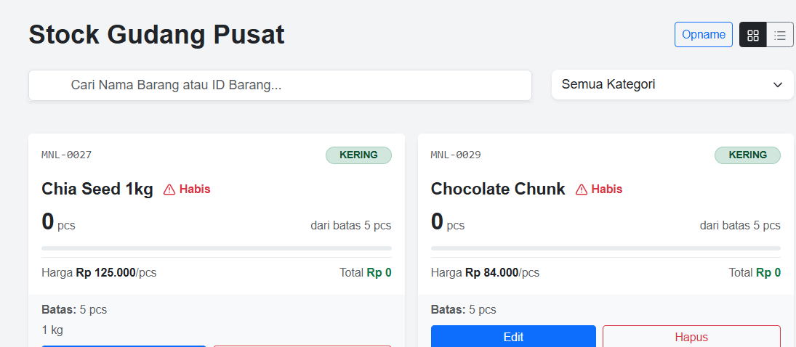
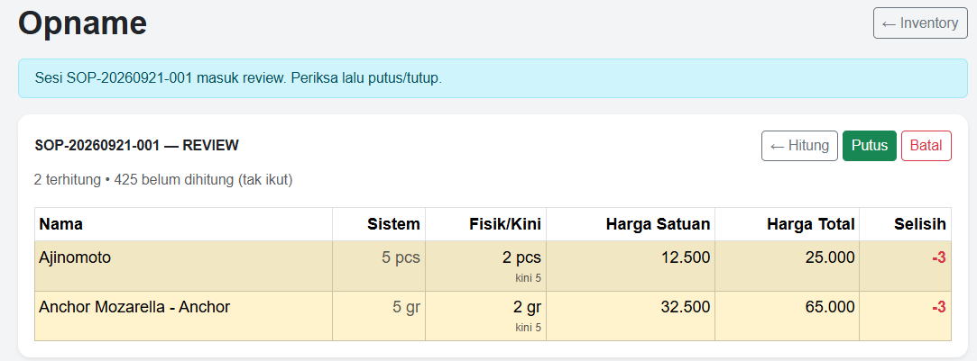
Tampilan proses stock opname

Vendor
Data vendor bisa dikelola langsung dari halaman utama (homepage). Tambah vendor baru cukup isi nama (wajib, dan kalau namanya mirip yang sudah ada, sistem akan memberi tahu). Edit dan hapus vendor juga bisa langsung dari situ (hapus tetap ada konfirmasi dulu).
Kalau vendor dipilih saat input barang masuk, pilihan itu otomatis tersimpan sebagai jejak dan bisa dilihat lagi di History (ditandai dengan warna hijau).
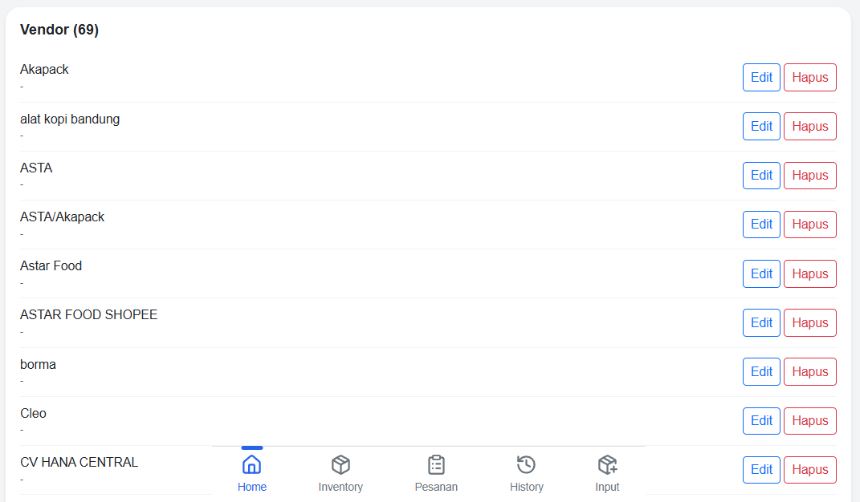
Tampilan halaman vendor

7. Istilah Status yang Perlu Diketahui
Biar nggak bingung, ini urutan perjalanan status sebuah pesanan dari awal sampai akhir:
BARU → DISETUJUI / DISETUJUI SEBAGIAN / DITOLAK → SIAP KIRIM → DIKIRIM → DITERIMA / DITERIMA SEBAGIAN
Status DITERIMA SEBAGIAN itu ditentukan otomatis oleh sistem (kalau jumlah yang dikirim beda dengan yang diterima outlet) — bukan sesuatu yang dipilih manual oleh gudang.
💡 Gudang cuma bisa melihat laporan penerimaan dari outlet, tapi nggak bisa mengubahnya — memang nggak ada tombol konfirmasi terima di sisi gudang. Tenang aja, kalau halamannya di-refresh atau tombolnya kepencet dua kali, stok nggak akan berkurang dua kali juga kok.

8. Kalau Ada Masalah
Beberapa masalah yang sering ditanyakan, dan cara ngatasinnya:
- Tiba-tiba dilempar ke halaman login → biasanya karena waktu login sudah habis, atau sistemnya baru saja di-restart. Solusinya tinggal login lagi.
- Outlet bilang "nggak bisa pesan" → coba cek dulu jamnya (kalau sudah lewat jam 15.00, sistem otomatis tutup), dan pastikan juga username sama password outlet itu sudah pernah diset.
- Tombol Print nggak muncul → berarti status pesanannya masih SIAP KIRIM, belum DIKIRIM. Print baru muncul setelah statusnya DIKIRIM.
- Lonceng notifikasi nggak bunyi → coba cek dulu apakah HP-nya lagi mode diam/silent. Selain itu, lonceng cuma bunyi kalau ada jumlah baru, dan butuh satu sentuhan dulu di halamannya sebelum bisa bunyi.

9. Jaga Keamanan Akun Bersama
Akun gudang ini dipakai bareng-bareng, jadi anggap aja password-nya itu seperti kunci brankas — harus dijaga baik-baik.
- Pakai password yang panjang dan susah ditebak, misalnya gabungan 4 kata acak seperti kardus-hijau-lari-pagi. Hindari pakai nama toko, tanggal, atau kata gampangan kayak gudang123 — orang yang kenal toko kita bisa gampang nebaknya.
- Jangan pernah kirim alamat aplikasi dan password dalam satu pesan yang sama. Sampaikan password-nya lewat cara lain, misalnya telepon langsung atau ngomong tatap muka.
- Setiap kali ada anggota tim gudang yang keluar atau ganti orang, segera ganti password lewat Tab Lainnya → Password Gudang → ketik password baru 2 kali → simpan. Password lama langsung nggak berlaku, jadi orang yang sudah keluar otomatis nggak bisa masuk lagi.
- Kunci HP atau komputer kalau lagi nggak dipakai, dan jangan lupa tap Keluar setelah selesai pakai perangkat bersama. Ingat, sekali login itu aplikasi bakal tetap terbuka seharian penuh sampai benar-benar di-logout.
- Jangan pernah minta "mode darurat tanpa login" untuk dinyalakan — itu artinya semua halaman jadi bisa dibuka siapa saja tanpa perlu password.
- Kalau ada orang dari outlet yang iseng coba buka link gudang, mereka cuma akan sampai di halaman login dan mentok di situ. Satu-satunya cara masuk ya cuma lewat password ini — jadi tolong jangan sampai password ini bocor ke pihak outlet.

